Exercicis en Internet I

Exercici 1. Veure-hi el codi font.

Com hem assenyalat, les pàgines web estan escrites en un tipus de llenguatge anomenat HTML. Una pàgina web ha de tenir pel cap baix els tags següents:
<html>  <head>  <title>títol de la pàgina  </title>  </head>  <body>  document  </body>  </html> | Inici del document  Inici de la capçalera del document  Inici del títol  Acabament del títol del document  Final de la capçalera  Inici del cos del document  Contingut del document  Final del contingut del document  Fi del document

Aneu a la pàgina web de http://www.google.es/ i fixeu-vos hi que hi són tots els tags.
1. Accedeix a la pàgina web http://www.google.es/
2. Fes clic a a la barra de menú.
3. Fes clic damunt Font de la pàgina.
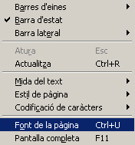

Exercici 2. Canviar la pàgina d’inici del Navegador

1. Situeu-vos en l'escriptori i feu doble clic damunt de l'accés directe al navegador Mozilla Firefox.

Quan obrim el navegador, per defecte, s'hi pot carregar o no una pàgina determinada. És el que anomenem pàgina d'inici. En el nostre cas el la web de l’escola.

2. Feu clic sobre l'opció de la barra de menús. Observeu el menú
que s'hi desplega.

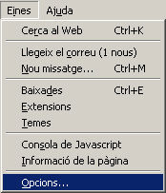

I on posa http://www.xtec.cat/centres/a8060253 canvieu lo per http://www.gencat.net i digueu d’acord 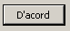 per tancar la finestra.

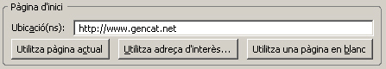

Ara ja podeu fer dues coses:
1r. Donar-li a 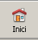 i veureu que s’obre la pàgina de la Generaliat.
2n. Tancar el navegador i tornar-lo a obrir, i veureu que la pàgina d’inici ja no és la de l’escola.

Exercici 3. Més canvis en la pàgina d’inici.

Poseu les següents webs com a pàgina d’Inici al vostre navegador.

http://www.lavanguardia.es/

http://www.avui.cat

http://www.diaridebarcelona.com/

http://www.vilaweb.cat

Exercici 4. Feu el següent exercici.
Trieu el joc que vulgueu dins la pàgina del Francesc Iglésies.

http://www.xtec.net/~figlesi2/jocs/jocsfletxes.htm
http://www.jocsweb.cat/flash/CUCSCAT.swf
http://library.thinkquest.org/06aug/02332/ccars.swf

